Starostlivosť o kožu a jej význam. Prvá pomoc pri poraneniach kože
- Do textu doplň chýbajúce pojmy v správnom tvare.
potná, zásobáreň energie, UV, mazová, vonkajšie prostredie, mikroorganizmus, vitamín D,

Koža oddeľuje vnútorné prostredie od ................................................................ . Zabezpečuje vylučovanie látok prostredníctvom ................................... a ................................... žľazy. Vstrebáva látky rozpustené v tukoch, čiže je ........................................................... . Chráni telo pred poškodením a bráni vnikaniu ............................................ . Zabezpečuje tvorbu ................................. účinkom ........... žiarenia.
- Rozhodni o pravdivosti nasledujúcich výrokov. Zakrúžkuj.

  - Ultrafialové žiarenie (UV) ničí bunky kože? ÁNO NIE
  - Je vhodné sa vystavovať na prudkom slnku medzi 11.00 – 15.00 ÁNO NIE
  - Rakovina kože je zhubný nádor? ÁNO NIE
  - Koža nespolupracuje s žiadnou inou sústavou človeka. ÁNO NIE
- Napíš aké poznáš základné hygienické zásady starostlivosti o kožu.

.......................................................................................................................................................
.......................................................................................................................................................
.......................................................................................................................................................
.......................................................................................................................................................
.......................................................................................................................................................
- Utvor správne dvojice.

mechanické poranenie môžu ho spôsobiť chemické látky
popálenina vzniká podchladením niektorých častí tela
tepelné poranenie prejavuje sa krvácaním z tepny alebo žily
omrzlina spôsobuje ju suché teplo – plameň, horúci predmet
chemické poranenie sú sprevádzané veľkou bolesťou

Napíš ako by si postupoval pri ošetrení:

  - popálenine ruky
..............................................................................................................................................................................................................................................................................................................

Starostlivosť o kožu a jej význam. Prvá pomoc pri poraneniach kože
- Do textu doplň chýbajúce pojmy v správnom tvare.

potná, zásobáreň energie, UV, mazová, vonkajšie prostredie, mikroorganizmus, vitamín D,

Koža oddeľuje vnútorné prostredie od vonkajšieho prostredia. Zabezpečuje vylučovanie látok prostredníctvom potnej a mazovej žľazy. Vstrebáva látky rozpustené v tukoch, čiže je zásobáreň energie. Chráni telo pred poškodením a bráni vnikaniu mikroorganizmov. Zabezpečuje tvorbu vitamínu D účinkom UV žiarenia.

- Rozhodni o pravdivosti nasledujúcich výrokov. Zakrúžkuj.

  - Ultrafialové žiarenie (UV) ničí bunky kože? ÁNO NIE
  - Je vhodné sa vystavovať na prudkom slnku medzi 11.00 – 15.00 ÁNO NIE
  - Rakovina kože je zhubný nádor? ÁNO NIE
  - Koža nespolupracuje s žiadnou inou sústavou človeka. ÁNO NIE

- Vlastnými slovami napíš pár viet, aké poznáš základné hygienické zásady starostlivosti o kožu.

Používať vlastný uterák a kefku. Každý deň si obliecť čistú spodnú bielizeň a ponožky. Denne sa sprchovať. Suchú pokožku si po umytí ošetriť krémom. ....

- Utvor správne dvojice.

mechanické poranenie môžu ho spôsobiť chemické látky
popálenina vzniká podchladením niektorých častí tela
tepelné poranenie prejavuje sa krvácaním z tepny alebo žily
omrzlina spôsobuje ju suché teplo – plameň, horúci predmet
chemické poranenie sú sprevádzané veľkou bolesťou

- Pod obrázky napíš o aký druh poranenia sa jedná.

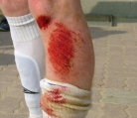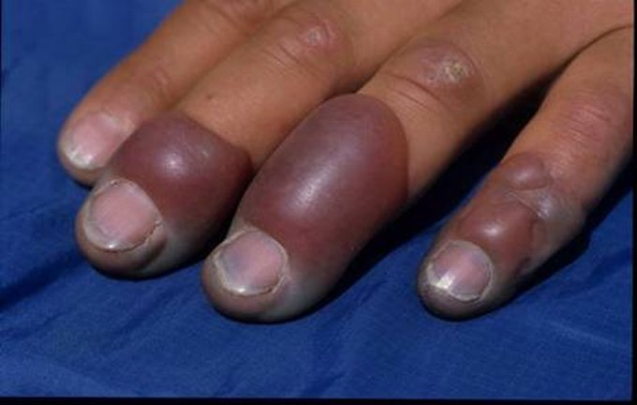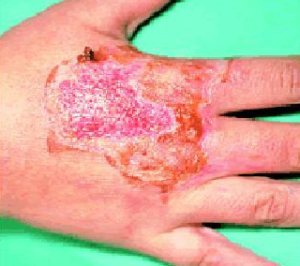
odrenina omrzlina popálenina

- Vlastnými slovami napíš ako by si postupoval pri ošetrení:

  - odreniny nohy
Vyčisti ranu vymytím prúdom vlažnej vody. Dezinfikuj okolie rany dezinfekčným prostriedkom. Zakry ranu sterilnou gázou a obviaž obväzom.

  - omrzliny ruky
Ranu ochlaď slabým prúdom studenej vody. Miesto zranenia prekry obväzom. Zabaľ postihnutého do deky. Pri ťažších omrzlinách zavolaj rýchlu zdravotnícku pomoc.
  - popálenine ruky
Popáleninu ochlaď slabým prúdom studenej vody. Miesto zranenia prekry sterilným obväzom. Zabaľ postihnutého do deky. Pri ťažších popáleninách zavolaj rýchlu zdravotnícku pomoc.

